¿ www = 666 ? .

Los profetas proclaman la Palabra de Dios, y Dios conoce el futuro. Los profetas del Antiguo Testamento profetizaron siglos antes la venida de Jesús, con todos los detalles de su nacimiento, pasión, muerte y resurrección; por eso sabemos que es el Mesías prometido. Y Daniel (7:1-28 y 12:9-12) tuvo visiones sobre el fin de los tiempos (que no es el fin de la Tierra). De la misma manera, al apóstol Juan, Dios dio una visión –en hebreo*- de los tiempos que estamos viviendo y profetizó este futuro (pero la copia -de primera mano- que se conserva del libro del Apocalipsis está escrita en griego, como así las copias de los evangelios, mientras que Jesús hablaba en arameo).

(*) Dios mostró en el 95 d.C. una visión -en hebreo- al apóstol Juan, en la cual no vio 6-6-6 (era judío y no existirán los números arábigos hasta el 600 d.C.) sino , o sea “vav vav vav”, que en inglés se traduce como “WWW” (World Wide Web); y este es un número, porque el “demonio” Inet D (Internet Daemon) del sistema operativo de la computadora lo lee como un Protocolo de Transferencia de documentos HiperTexto HTTPS (HyperText Transfer Protocol Secure), y a través del Sistema de Nombres de Dominio DNS (Domain Name System) identifica una dirección de Internet (la cual conforma La Bestia www=6-6-6 | “Aquí hay sabiduría. El que tiene entendimiento, cuente el número de la bestia; porque es el número de hombre: y el número de ella, www [seis seis seis]” – Apocalipsis 13:18).

Según este método, cada computadora de la red se identifica con una dirección unívoca, la URL (Uniform Resource Locator), compuesta de grupos de letras separados por puntos. Esa dirección se obtiene subdividiendo todas las computadoras en grupos grandísimos llamados TLD (Top Level Domain) que son afines entre sí por alguna razón. Por ejemplo están los TLD basados en la identificación geográfica (donde .ar es Argentina, .uy es Uruguay, .cl es Chile) y los grupos basados en el tipo dominante de actividad (.com para actividades comerciales; .edu para fines educativos; .org para organizaciones sin fines de lucro; .tv para empresas de medios de comunicación).

La Dirección Global de Documentos URL (Universal Resource Locator) identifica simplemente un archivo disponible en Internet. Una URL tal como http://www.oscarmedina.com/ tiene tres partes. La primera es el protocolo (https o ftp, dependiendo del servicio solicitado), seguido por dos barras y dos puntos (//:). El segundo componente puede ser el nombre del dominio (www. oscarmedina.com) o la dirección IP del host (servidor), seguida de una barra inclinada (/). IP es acrónimo de Protocolo de Internet (Internet Protocol) y es un estrato de red en el protocolo TCP/IP; o sea software de red que se ocupa de dividir los datos en paquetes para poder ser transmitidos en la red. El tercer componente es el directorio y la ubicación de la página deseada (index.html) en Lenguaje de Marcado de HiperTexto HTML (HyperText Markup Language).
¡Sí!, también el salmista Dante Medina www.oscarmedina.com (ves que automáticamente el Súper Servidor InetD lo evidencia en azul☹) debe tener “la marca de La Bestia” si quiere estar presente en la Telaraña Extendida a nivel Mundial WWW (World Wide Web) …para poder atrapar almas. Para saber qué número le ha asignado –La Bestia- y comprobar la conectividad TCP/IP (Transfer Control Protocol / Internet Protocol – Protocolo de controlamiento de comunicación en Internet) con el comando ping (Packet Internet Groper – búsqueda de direcciones de Internet), basta que hagas clic con el mouse yendo a “Inicio” => “Todos los programas” => “Accesorios”, haciendo clic abriendo el => “Símbolo del sistema” y, a continuación, haciendo ping en el host deseado, utilizando su dirección IP escrita en letras; o sea que escribas: ping www.oscarmedina.com, apretando luego la tecla de envío => [Enter] …y La Bestia WWW –el dios digital- te lo hará saber 65.175.100.235
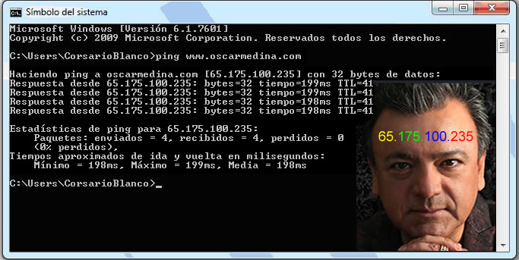 (“Y que ninguno pudiese comprar ó vender, sino el que tuviera la señal, ó el nombre de la bestia, ó el número de su nombre.” -Apocalipsis 13:17 …leer aún en el sitio=> http://www.cuttingedge.org/sp/n1875.htm y ver los videoclips en=> http://www.corsarioblanco.org/666/marca.htm ;-)

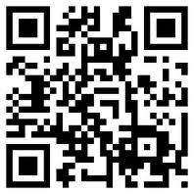

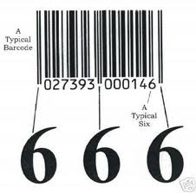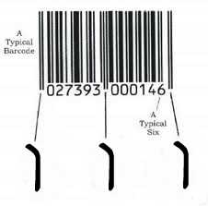

Posdata: En las notas de “La Sacra Bibbia” italiana (pág. 1383), Edizioni Paoline (1976), que yo poseo se admite veladamente que la Gran Ramera (Apocalipsis 17:2) que se asienta sobre 7 montes, la “ciudad grande” (Apocalipsis 17:18) tomada como ejemplo, y “Babilonia” moderna, es Roma. Es justamente allí (en el barrio “Roma EUR”) donde, con el Tratado de Roma, nació (el 25 de marzo de 1957) la Comunidad Económica Europea –CEE-CECA-CPE-ECU-EURATOM-ESA-OECE-SME-; la bestia bermeja (Apocalipsis 17:3) con 7 cabezas (que deciden… Alemania, Francia, Italia, Reino Unido, España, Países Bajos, Bélgica …y 10 cuernos: los ejércitos del grupo de seguridad de las 10 naciones que manejan el tema de la defensa y constituyen la Unión Occidental Europea). Y es en el palacio sede de la C.E.E. -en Bruselas-, el centro neurálgico de la economía europea del Mercado Común, adonde ha sido situada una computadora gigantesca que ocupa un gran espacio en el edificio de la administración principal; la cual se encarga de compaginar las transferencias de fondos internacionales por procedimientos electrónicos. Allí, cada persona de la Tierra está siendo informatizada con un número. La cosa no pasaría de ser una anécdota más del nuevo orden internacional del poder mundial si el engendro tecnoelectrónico no hubiera sido bautizado cariñosamente con el nombre de “La Bestia” (…que subía de la tierra).
Literalmente, el doctor Emil Gaverlux preguntó al doctor Patrick Fisner:
-”¿Podría decirnos algo sobre la gran computadora de Bruselas que es llamada La Bestia?”
-”Existe desde hace unos cuatros años (…en el año 1989). Por medio del uso de tarjetas de crédito ha sido fácil poner a casi todas las naciones que comercian en el mundo en la memoria de datos. Usted y yo estamos afectados por esta computadora, por medio de una o más claves: nuestro número de seguridad social, nuestro número de licencia de conducción, nuestro certificado de nacimiento, el número de nuestro pasaporte, y cualquiera de las tarjetas de crédito que usamos. Cada movimiento que hacemos y cada céntimo que pagamos al departamento de impuestos, cada año, es registrado. La capacidad de la computadora es para dos billones de personas; esto es lo que se calculó hace cuatro años (...1985). Y básicamente éstas son las naciones que comercian en el mundo, las personas que viajan, las que usan tarjetas de crédito, las que traviesan fronteras para entrar y salir de los pases que visitan”.
Cantelon indicaba en “Dinero nuevo o sin dinero” lo siguiente: “Durante más de una década los banqueros y técnicos de Europa han estado trabajando febrilmente para establecer un nuevo sistema de números.” ¿Una sociedad sin dinero circulante y con una sola tarjeta de crédito (o biochip http://www.corsarioblanco.com.ar/swf/mondex.pps “MONDEX”)?... Computarizar a toda la Humanidad: abrirla a la puerta de la felicidad aparente y someterla. Esto, hoy, no es ya pura especulación. Y la Bestia informatizada ahora tiene dos cuernos –como de cordero-, que son sus armas económicas y que corresponden al Banco Mundial y al Fondo Monetario Internacional.

Mientras que la Bestia que subía del mar (Apocalipsis 13:1-2) es la ONU/OTAN trasladada –por razones estratégicas- desde Nueva York a las Islas Canarias; con 7 cabezas que deciden (el G7: EE.UU., Canadá, Japón, Reino Unido, Alemania, Francia, Italia) y 10 cuernos con 10 diademas (las 10 superpotencias que integran la ONU: el G7 al cual se han añadido… Rusia, India y China).
¡ Paz y Bien !

…leer aún https://www.corsarioblanco.org/666/index.htm

